Карточка №1
Допиши предложение:

- Большую часть Европы и значительную часть Азии издавна населяли племена ________________ .
- Эти племена находились в постоянном движении, передвигались, и основывали новые _____________ .
- Четыре тысячи лет тому назад произошло выделение
_________________________ .
4. Приблизительно в V веке до нашей эры племена балтославянской группы разделились на ___________ .
5. Славянские племена освоили территорию от ______________________ .
6. В V веке нашей эры славяне мощными потоками устремились на земли, простирающиеся от _______________________ .
7. На северном направлении они дошли до ____________ ______________, на южном – до __________________ .
8. В ходе этого движения славяне разделились на три ветви ___________, ___________ и _____________ .
9. Восточные славяне заселили в VI – VIII веках обширную территорию ___________________________ .
10. На этой территории проживала __________восточнославянских племенных союзов
11. Поляне проживающие в __________________ .
12. Древляне проживающие в _________________ .
13. Дреговичи проживающие в _________________ .
14. Полочане проживающие в __________________ .

Карточка № 2

Вспомни особенности жизни восточных славян.
Подбери общее название для каждого ряда представленных слов.

- Соха, борона, лукошка, серп.
_______________________________________________
- Пшеница, просо, ячмень, гречиха, репа, лук, чеснок.
_______________________________________________
- Коровы, козы, овцы, свиньи, лошади.
_______________________________________________
- Бортничество, рыболовство, охота, выплавка железа, кузнечное дело, ювелирное дело.
_______________________________________________
- Вервь, вече, народное ополчения.
_______________________________________________
- Семья, полуземлянки, посуда деревянная, крыша покрытая ветками, печь по–черному.
_______________________________________________
- Ярило, Перун ,Стрибог, Волос, Мокошь.
_______________________________________________

Карточка № 3

- Рассмотри схему устройства древнерусского государства IX – X века.
- Допиши недостающие элементы

Дружина Князь Вече

Карточка № 4

Назови исторических деятелей, определи годы их правления

А Б В

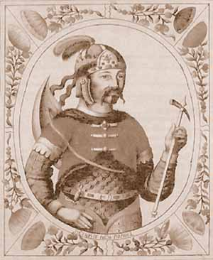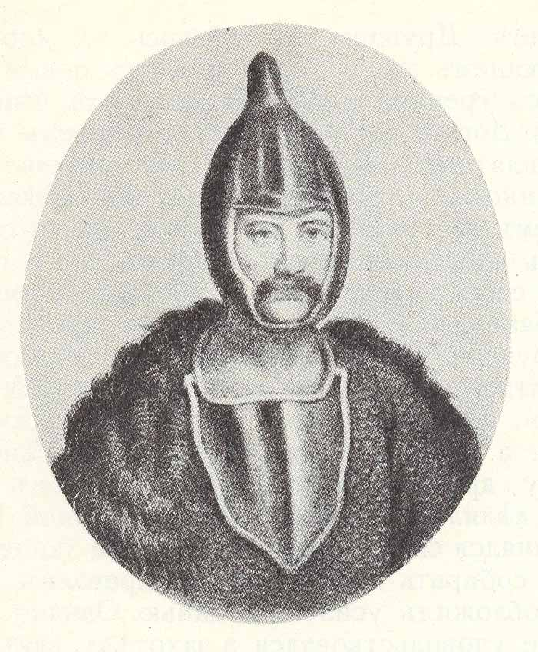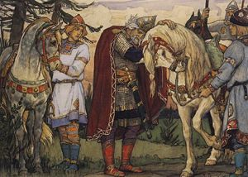

_____________________ _______________________ _______________________________
_____________________ _______________________ _______________________________

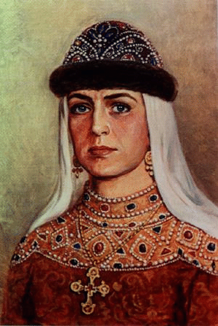
Г Д

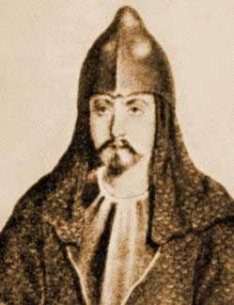

____________________ ______________________
____________________ ______________________

Карточка № 5
Составь предложение и уточни дату события.
- Европа, славяне, восточные, заселить, Восточная, территория.
- Олег, Киев, Новгород, князь, политический, 2 центра, объединить.
- Древляне, Игорь, жестоко, князь, расправиться.
- Четкий, Ольга, размер, княгиня, дань, установить.
- Каганат, князь, Святослав, разгромить, Хазарский.
- Крещение, массовое, Владимир, Киев, князь, устроить, жителей.
- Начало, свод, Ярослав Мудрый, положить, письменный, создание, законы, Руси.
- Восстановление, Владимир Мономах, время, Древнерусское, государство, единство, княжения, стать.

Карточка № 6

- Рассмотри представленную иллюстрацию
- Ответь на вопросы

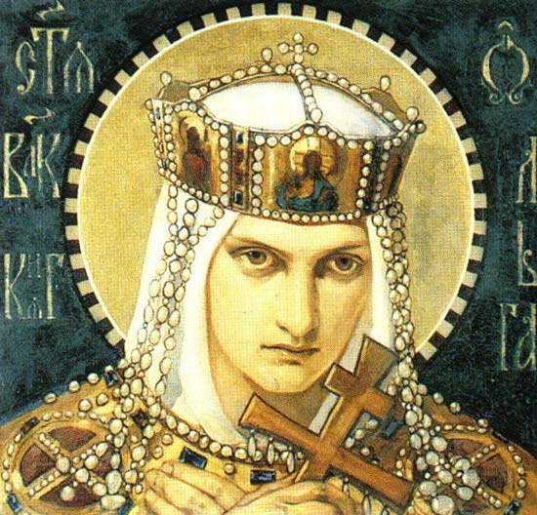
Святая княгиня Ольга

- Назовите годы правления княгини Ольги?
- После каких событий княгиня Ольга стала управлять государством?
- Какие реформы были проведены княгиней Ольгой?
- Почему княгиню Ольгу называют «Святой»?
5. Какой вклад для развития древнерусского государства внесла княгиня Ольга за годы своего правления?

Карточка № 7

Перед вами исторические даты.
Напротив каждой из них:
- укажи век, которому она принадлежит;
- укажи событие, которое произошло в этом году и князи, правившего в это время

862 г._____________________________
911г._____________________________
882 г._____________________________
945 г.______________________________
988 г.______________________________
957 г.______________________________
1097 г._____________________________

Карточка № 8
О ком идет речь?
1.«Русский Александр Македонский». Это прозвище получил один из первых князей Древнерусского государства за то, что он постоянно воевал. «Никогда не водил с собой шатра, котелка, не ел мяса, а спал там, настигнет его ночь. Идя в поход, он предупреждал врага своего словами: Иду на Вы».
______________________
2. «Просто великий». Политика этого князя была направлена на укрепление Руси, развитие хозяйства и культуры. Это была эпоха расцвета Древнерусского государства. Появился сборник законов «Русская правда», развивалось образование. В одном из соборов Киева он изображен вместе со своей семьей
______________________
3.«Полководец и пророк». « И сказал ему кудесник: « Князь! От коня твоего любимого, на котором ты едешь, - от него тебе и умереть!»
_______________________
4.«Князь - автор литературного произведения».
_______________________

Карточка № 9

- Разгадай шифрограмму, заменив цифры буквами
- . Дай определение разгаданному термину.

17,16,13, 10,20,10,12,1.
_________________________________________________ 5,1,15,30.
_________________________________________________
17,16,13,32,5,30,6.
_________________________________________________
17,16,4,16,19,20,29.
_________________________________________________
21,18,16,12,10.
_________________________________________________
3,10,18,1.
_________________________________________________
21,15,10,33.
_______________________________________________
3,6,25,6.
_______________________________________________
3, 6, 18, 3, 30.
_______________________________________________
15, 1, 18, 16, 5, 15, 16, 6 16, 17, 16, 13, 25, 6, 15, 10, 6.
________________________________________________

Карточка № 10

Обозначь на схеме причины и значение принятия христианства на Руси:

988 г.
Причины
Значение

Карточка № 11

Ответь на вопросы

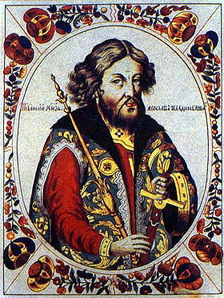
- Кто изображен на портрете?
- Определите годы правления этого исторического деятеля?
- Назовите интересные факты его биографии?
- Обозначьте реформы, проведенные данным историческим деятелем.
- Какой вклад он внес в развитие древнерусского государства?
- Почему этого человека считают основателем русского законодательства?

Историки считают, что именно при этом государственном деятеле произошел расцвет Древнерусского государства?

Карточка №12

Перед вами несколько текстов, в которых допущены ошибки. Внимательно прочитай каждый из них.

Подчеркни ошибки в тексте, объясни свой выбор.

Первые Киевские князья.
А) «В X в. сложились два центра политических объединений славян: Любеч и Чернигов. В Любече правил Щек, в Чернигове – Хорив. На военную службу приглашались русы – воины – хазары. В 879 году в Любече умер Щек, не оставив наследника. Власть захватил Олег. В 882 году он двинулся в поход на Чернигов, жители сами впустили Олега в город. Хорив был убит. Чернигов стал столицей славянского государства».

Б) « В 930 году князь Олег отправился за данью к печенегам, они никогда не платили славянам дань. Печенеги возмутились, и с помощью греческого огня расправились с князем Олегом и дружиной. После этого к печенегам направилась княгиня Анна, она жестоко отомстила за смерть мужа. Но чтобы подобное не повторялось, установила точный размер дани – погосты, и место сбора дани – урок. Княгиня Анна заставила печенегов принять христианство. Сама Анна приняла христианство, побывав в Хазарском каганате».

В) «После возвращения из Византии Ольга передала княжение своему сыну Ярославу (972 – 980 гг.). Ярослав разгромил Византию и ее главные города – Итиль, Семендер.
Разгром Византии привел к образованию Волжской Булгарии. Ярослав победил племена весь и водь. Договорившись с хазарским императором, разгромил государство печенегов. Но в 980 году был убит варягами».

Правление Ярослава Мудрого.
« Правление Ярослава Мудрого (910 – 954 гг.) – это расцвет Древнерусского государства. В 910 году он разбил хазар, укрепив западные границы Руси. В 920 году произошло последнее военное столкновение Руси и Византии. Поход русских был удачным, Русь перестала платить дань Византии. При Ярославе был составлен первый письменный свод законов « Законы Ярослава Мудрого», который уничтожил все пережитки родового строя, вводился суд присяжных. Ярослав многое сделал для развития образования и культуры. При нем в Киево – Печерском монастыре был открыт университет, переводились церковные книги с латинского на славянский, были построены соборы святой Анны в Киеве и Новгороде».
Карточка №13

1. Составь схему политической системы Древнерусского государства в IX – XII века.
2. Дай определение понятиям: раннефеодальная монархия, боярская дума, дружина.

Раннефеодальная монархия.
Боярская
Дума
Дружина

Карточка №14

Реши тестовые задания.
- Соотнесите первых киевских князей и вклад, который они внесли в развитие Древней Руси:

1 | Рюрик |  | Он являлся инициатором повторного сбора полюдья у древлян, за что и был ими убит
2 | Олег |  | Установил уроки и погосты
3 | Игорь |  | Совершил первый победоносный поход на Царьград
4 | Ольга |  | Разгромил Хазарский каганат
5 | Святослав |  | Провел крещение Руси
6 | Владимир |  | Пришел править в новгородские земли по призыву славян и кривичей

2. Укажите маршрут торгового пути «из варяг в греки»:
А) Белое море – р. Северная Двина – р. Сухона – Волга – Дон – Азовское море – Черное море;
Б) Балтийское море – р.Нева – Ладожское озеро - р.Волхов – оз. Ильмень –р. Ловать - Днепр – Черное море;
В) Балтийское море –р.Западная Двина- Днепр – Черное море;
Г) Балтийское море – р.Неман –р.Припять – р.Днепр - Черное море;

3. Укажите отличительную черту христианства от язычества:
А) многобожие Б) троебожие В) единобожие

- Киевский князь, который остался в народном предании под именем Красное Солнышко:
А)Святослав Б)Владимир В)Олег

- Произведения, которые относятся к жанру героического эпоса?
А) летописи Б) сказки В) пословицы и поговорки Г) былины

Карточка № 15

Закончи предложения, характеризующие зависимое население X – XII века

1.Крестьянина, владевшего участком земли и небольшим имуществом, называли _______________________________________________________
2.Разорившегося человека, продававшего себя в рабство господину, называли __________________________________________________________
3.Крестьянина – смерда, попавшего в кабалу феодалу, бравшего у него ссуду зерном и деньгами, отрабатывавшего за это барщину или платящего оброк называли ______________________________________________
4. Ссуда – это __________________________________________________
5. Управляющего хозяйством князя называли _______________________
6. Управляющего господским домом называли ______________________
7. Крестьянина, работавшего по договору, называли ______________________________________________________________
8. Договор – это ________________________________________________

Словарик:

Рядович, Холоп, Купа , Огнищанин, Ряд, Смерд, Тиун, Закуп.

Карточка № 16

- Заполни таблицу:
Древнерусские храмы
Название храма | Время создания | Место расположения
1. Десятинная церковь
2 | Первая половина XI  (заложена в 1037 г.) | Киев
3. Софийский собор |  | Новгород
4. Киево – Печерский монастырь

- Ответь на вопрос:

Какое значение имело строительство храмов для Руси?
___________________________________________________________________________________________________________________________________________________________________________________________________________________________________________________________________________________________________________________________________________________________________________________________________________________________________________________________________________

Карточка №17

Заполни графу «Термин» в предложенной таблице в соответствии с определением во втором столбце.

Термин | Определение
1. | Обработанная шкура животного  ( телячья, козлиная, баранья), использовавшаяся для написания книг.
2. | Живопись водяными красками по сырой штукатурке.
3  . | Храм, внутреннее помещение которого представляет собой в плане крест, над которым расположен центральный купол.
4. | Раннехристианские сочинения, повествующие об Иисусе Христе
5. | Стекловидная масса разных цветов

Карточка №18

Найдите пару, заполнив таблицу ответов

Письменные памятники древнерусской культуры
X – начала XII веков.

Письменный памятник | Время создания
1. « Слово о законе и благодати» | А.Между 1093 – 113 гг.
2. Остромирово Евангелие | Б. В начале XII в.  В последствии перерабатывалась
3. «Хождение Даниила» | В. Предположительно между 1037 – 1050 гг.
4. « Сказание о Борисе и Глебе» | Д. С середины XI в. до 20 – х гг. XII в.
5. «Повесть временных лет» | Г. 1056/1057 гг.

Таблица ответов
1 | 2 | 3 | 4 | 5

Карточка №19

Рассмотри репродукцию картины К.Лебедева

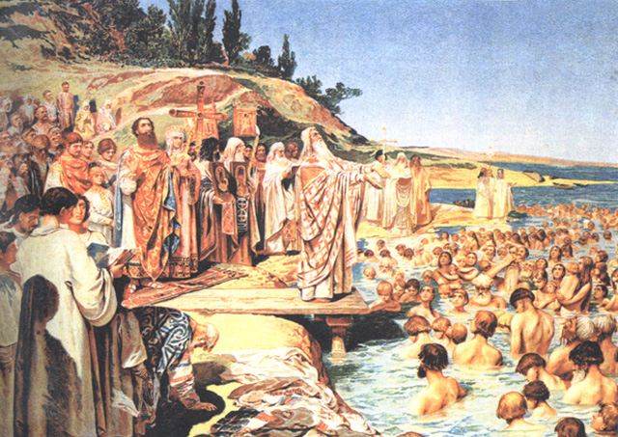
К. Лебедев

Ответь на вопросы:
- Как называется данная работа?
- Какое событие истории Руси запечатлел автор?
- В каком году произошло это событие?
- В годы правления какого князя произошло событие, которое вы видите на репродукции?
- Какое значение имело это событие для Руси?
- Как вы относитесь к происходящему действию на картине. Обоснуйте ответ.

Карточка № 20

Все вопросы разделены на 3 блока. Ответь на них, учитывая, что ответы в каждом блоке начинаются на указанную букву

1 блок: « В»
- Племя, жившее на берегах реки Оки.
- Князь, «крестивший» Русь.
- Административно – территориальная единица Древней Руси.
- Народное собрание.
- Наследственное земельное владение.
- Древнерусская община.
- Неславянские племена, жившие по соседству со славянами и чудью.

2 блок: «С»
- Князь, известный своими походами.
- Варяжский князь, «призванный на Русь».
- Бог, повелитель ветра, у славян.
- Ювелирная техника.
- Орудие труда.
- Славянское племя, жившее по соседству с водью и весью.
- Сельский житель, несший повинность в пользу князя.

3 блок: «Д»
- Сборы с покоренных племен
- Славянское племя, жившее по соседству с полянами.
- Княжеское войско
- Славянское племя, жившее по соседству с северянами.
- Варяжский князь, правивший в Киеве.

